

Działalność
Koła Naukowego Przyrodników UKW’ 2018

Liczba członków: 7 osób

W roku akademickim 2017/18, członkowie KNP odbyli 5 zebrań, omawiano dotychczasową działalność KNP oraz plany. W obrębie działalności KNP odbyło się kilka wydarzeń edukacyjnych, konferencja i seminarium naukowe, ochrona czynna płazów oraz rozpoczęcie badań naukowych!

27.10.2017 r. Wyjazd terenowy na torfowisko w Przyłękach
Rozpoczęcie badań botanicznych, zoologicznych i mikologicznych. Wyznaczenie transektów badawczych - zbiór i oznaczanie grzybów w semestrze zimowym. Nawiązanie współpracy z Nadleśnictwem Bydgoszcz.

09-10.12.2017 r. Konferencja herpetologiczna we Wrocławiu
Udział studentki Barbary Szulc w konferencji – referat pt.: Zagrożenia gatunku gniewosza plamistego w regionie kuj-pom.

12.01.2018 r. Noc Biologów
W ramach Nocy Biologów odbyły się wykłady pod nazwą:
Wybrane ssaki polskich lasów – ciekawe i warte zobaczenia, Wojciech Lipa
Domowi oczyszczacze - toksyn pochłaniacze", Beata Dziedzina-Starzak
Wybrane ryby polskich rzek i jezior, Wojciech Lipa

19.01.18 r. Seminarium Naukowe KNP
Koło Naukowe zorganizowało dyskusję panelową pt. Głos w sprawie Puszczy Białowieskiej w Instytucie Biologii Środowiska UKW. Udział wzięło 12 osób, w tym studenci, pracownicy IBŚ, członkowie OTOPu.

21-22.04.18 r. Konferencja paleobiologiczna w Warszawie
Udział studentów: Wojciech Lipa, Barbara Szulc, Mikołaj Matela, Beata Dziedzina-Starzak, Justyna Kwiatkowska

Marzec-Czerwiec 2018 r.
- Badania gniewosza plamistego w lasach okolic Brzozy k. Bydgoszczy
- Badania faunistyczne na torfowisku Przyłęki
- Organizacja kursu z oprogramowania GIS w przyrodzie pod kierunkiem mgr Ewy Wachowiak-Świtała. Udział wzięło 4 studentów: W. Lipa, B. Dziedzina-Starzak, Klaudia Świderska, B. Szulc

19.03.18 r. Czynna ochrona płazów
Przenoszenie osobników przy ul. Łęgnowskiej w Bydgoszczy. Studenci pod kierunkiem prezes KNP B. Szulc odławiali migrujące gatunki płazów, dokonując spisu gatunkowego i płci oraz przenosili osobniki do zbiornika wodnego przez jezdnię oraz torowisko. Prowadzona była również edukacja licealistów.
Udział wzięli: Barbara Szulc, Mikołaj Matela
Prelekcja B. Szulc na temat płazów i ochrony czynnej dla KNP.
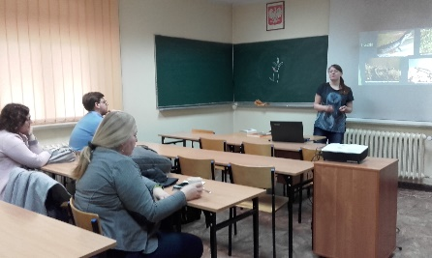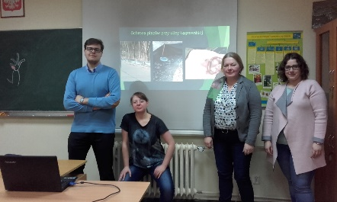

23-24.04.18 r. Bydgoski Festiwal Nauki
Studenci przeprowadzili zajęcia warsztatowe pt.:
- Idąc tropem dzikich zwierząt… W. Lipa
- Mali detektywi na tropie życia w kropli wody - B. Szulc, M. Matela
- Mali botaniczni detektywi B. Szulc, W. Lipa
oraz wykłady:
- Potomkowie dinozaurów, czyli gady Polski - B. Szulc
- Canis lupus, Vulpes vulpes – wybrane ssaki polskich lasów - W. Lipa
- Porady dla młodego przyrodnika - W. Lipa
- Apteka Matki Natury - B. Szulc
- Pasożyty – fakty, o których nikt nie mówi - B. Szulc
- Smog. Jak się chronić przed zanieczyszczonym powietrzem? - K. Świderska, W. Lipa
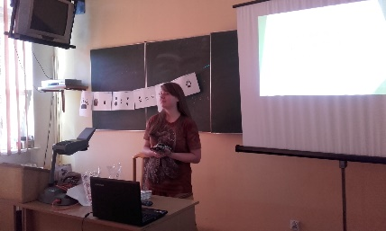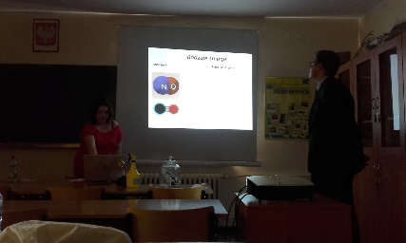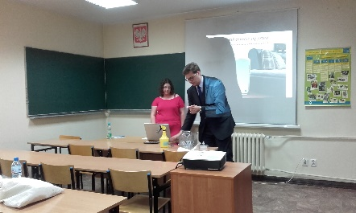

8-9.12.18 r. Polskie Sympozjum Herpetologiczne
Udział studentki Barbary Szulc w konferencji – referat pt.: Metodyka zwiększania wykrywalności gniewosza plamistego Coronella austriaca. B. Szulc, P. Szymankiewicz

Prezes KNP
Barbara Szulc
Opiekun KNP
mgr Ewa Wachowiak-Świtała

